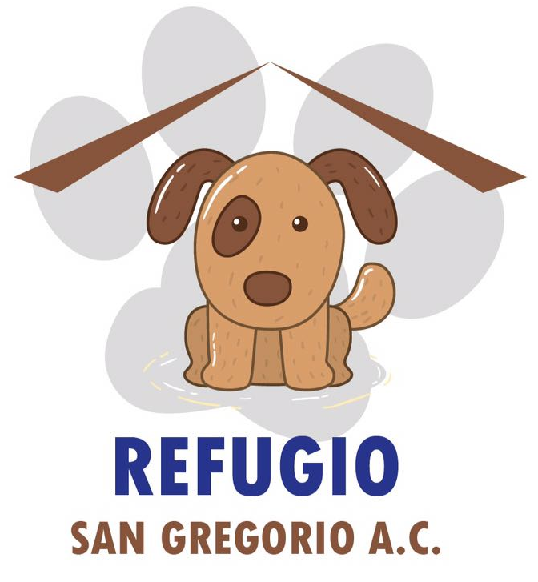
FORMATO DE ADOPCIÓN ANIMAL
Nombre de la mascota: |  | México a de del 20
Nombre: |  | Edad: | Ocupación:
Dirección:
Colonia: | Alcaldía;
e – mail: |  | Teléfono casa:
Celular: |  | Tel trabajo:

1 | ¿Por qué deseas adoptar?
2 | ¿Actualmente tienes otros animales? |  |  |  |  |  |  |  |  |  | (SI) (NO) |  |  |  | ¿Cuáles?
3 | ¿Anteriormente has tenido otros animales? |  |  |  |  |  |  |  |  |  | (SI) (NO) |  |  |  | ¿Cuáles?
4 | ¿Qué fue lo que paso con el / ellos?
5 | ¿Estas de acuerdo en que se haga una visita periódica a tu domicilio para ver como se encuentra el adoptado? |  |  |  |  |  |  |  |  |  |  |  |  |  |  |  |  |  |  |  |  | (SI) (NO)
6 | ¿Por qué?
7 | ¿Cuántas personas viven en tu casa?
8 | ¿Están todos de acuerdo en adoptar? |  |  |  |  |  |  |  |  |  | (SI) (NO)
9 | ¿Hay niños en casa? |  | (SI) (NO) |  |  |  | Edades
10 | En caso de vivir en un lugar rentado, ¿tus arrendadores permiten animales en la casa o departamento? |  |  |  |  |  |  |  |  |  |  |  |  |  |  |  |  |  |  | (SI) (NO)  (NO SE) (vivo en casa propia)
11 | ¿Consideras que el entorno en la periferia de tu hogar es seguro y que tu animal de compañía no tiene salida sin ser vista?  LA SEGURIDAD ES UNO DE LOS RUBROS MÁS IMPORTANTES PARA NOSOTROS, SI CONSIDERAMOS QUE TU ENTORNO NO ES SEGURO, EMITIREMOS RECOMENDACIONES PARA ELLO Y ENTREGAREMOS AL ANIMAL CUANDO SE HAYAN MEJORADO LAS CONDICIONES. NO ES OPCIÓN AMARRAR AL ANIMAL. |  |  |  |  |  |  |  |  |  |  |  |  |  |  |  |  |  |  | (SI) (NO)
12 | Si por algún motivo tuvieras que cambiar de domicilio, ¿Qué pasaría con el animalito?
13 | En caso de una ruptura en la familia (divorcio, fallecimiento) o de la llegada de un nuevo integrante humano ¿cuáles serían los cambios en el trato hacia el adoptado?
14 | ¿Cuántos años crees que vive un perro en promedio?
15 | ¿Cómo te ves con tu adoptado dentro de 10 años?
16 | ¿Sabes qué es una zoonosis? |  |  |  |  |  |  |  |  |  |  | (SI) (NO)
17 | Describe brevemente lo que sabes de ella
18 | ¿Tienes espacio suficiente para que el animalito se sienta cómodo? |  |  |  |  |  |  |  |  |  |  |  |  |  |  |  |  |  |  |  | (SI) (NO)
19 | ¿Dónde dormirá el adoptado?
20 | ¿Cuánto tiempo pasará solo el adoptado?
21 | ¿Qué necesita un perro para ser feliz?
22 | Señala la cantidad que crees que se gasta en un perro al mes |  |  |  |  |  |  |  |  | 100-200 ( )  200-300 ( )  300-400 ( ) |  |  |  |  |  |  | 400-500 ( )  Más de 500 ( )

23 | ¿Quién será el responsable y se hará cargo de cubrir los gastos del adoptado?
24 | Señala los cuidados que tú y tu familia están dispuestos a darle al adoptado:
24 | - visitas periódicas al veterinario ( )  - vacunación ( )  - paseos con correa para perro ( )  - uso de collar con placa de identificación ( )  - plato con agua limpia todos los días ( ) | - desparasitación ( )  - cepillado de pelo ( )  - alimentación solo con croquetas ( )
25 | ¿Tienes un Médico Veterinario de cabecera?  Si la respuesta es positiva por favor indícanos su e-mail y/o teléfono, nombre y dirección de consultorio o clínica |  |  | (SI) (NO)
26 | ¿Cuenta con los recursos para cubrir los gastos veterinarios del animal de compañía? |  |  |  | (SI) (NO)
27 | Para la entrega del adoptado se pide un donativo económico o en especie (croquetas, vacunas, antipulgas), ¿estás de acuerdo con esta donación? (SI) (NO)

Todos nuestros perritos son rescatados de alguna situación de maltrato o situación de calle, por lo que NO conocemos su historial médico previo al rescate.

De proceder con la adopción y ser elegido para adoptar, deberá presentar INE vigente y comprobante de domicilio.

Por control y seguimiento no consideramos alcaldías de alta peligrosidad, ejemplo: como Iztapalapa, Chalco, Neza, Ecatepec.
El llenado de esta solicitud no garantiza la adopción, ya que se revisa el mejor candidato para cada perrito o gatito.

Datos adicionales:
¿Dónde vio anunciada a la mascota? ________________________________________________________________

¿Quién lo refirió con el Albergue? _________________________________________________________________

Nombre, dirección y tel. de dos referencias a quien llamar en caso de emergencia:

1.- ____________________________________________________________________________________________

2._____________________________________________________________________________________________

Acepto que los datos proporcionados serán utilizados, resguardados y EXCLUSIVAMENTE para uso de Refugio San Gregorio. ___________________________

